ARK: [https://n2t.net/ark:/87558/tekhne.27.2.5](https://revistasenlinea.saber.ucab.edu.ve/index.php/tekhne/article/view/6566)

**Estudio bitemporal de la vegetación en los Llanos Centro-Orientales de Venezuela**

*Enrique Martínez1, Julián García2, Víctor Vilachá 3, Gustavo Montes †*

[eomartinez@gmail.com](mailto:eomartinez@gmail.com)1, [julian@cartogeo.com2](mailto:julian@cartogeo.com2), [vvilacha@gmail.com](mailto:vvilacha@gmail.com) 3

<https://orcid.org/0009-0007-4767-7122> 1, <https://orcid.org/0009-0001-4444-9913> 2, <https://orcid.org/0009-0007-5940-9694> 3,

Ingeoambiente, C.A 1, Cartogeo, C.A 2,3

**Resumen**

Mediante el análisis espacial de imágenes satelitales multiespectrales se estudiaron los cambios cualitativos y cuantitativos ocurridos entre abril de 1990 y enero de 2003 en la cobertura vegetal de un sector de los Llanos Centroorientales ( 52.111 ha) en el suroeste del estado Anzoátegui. La selección, procesamiento y análisis de imágenes de archivo o adquiridas; la producción y verificación de mapas de imágenes de vegetación a escalas muy detalladas; y la recolección e interpretación de información ecológica extraída de productos derivados de estos mapas se realizó de manera multidisciplinaria.

Se utilizaron técnicas de clasificación multitemporal utilizando imágenes de satélite de media resolución (Landsat), estableciendo como línea base abril de 1990 y comparándola con la situación de enero de 2003. Así, se detectaron y cuantificaron cambios en la vegetación entre ambas fechas. Además, se utilizaron imágenes satelitales de alta resolución (Ikonos) para validar áreas importantes de la imagen de enero de 2003, lo que permitió la producción de mapas detallados de la infraestructura actual. La inspección de campo incluyó un vuelo en helicóptero para verificar visualmente el resultado de la clasificación supervisada y obtener un registro fotográfico georreferenciado de las áreas que eran de especial interés para la verificación.

**Palabras clave:** Vegetación, imágenes Landsat, análisis multitemporal, detección de cambios, clasificación multiespectral.

Bitemporal study of vegetation in the Central-Eastern Plains of Venezuela

**Abstract**

Through spatial analysis of multispectral satellite images, the qualitative and quantitative changes that occurred between April 1990 and January 2003 were studied in the vegetation cover of a sector of the Central-Eastern Plains (52.111 ha) in the southwest of the Anzoátegui state. The selection, processing, and analysis of archival or acquired images; the production and verification of vegetation image maps at very detailed scales; and the collection and interpretation of ecological information extracted from products derived from these maps were carried out in a multidisciplinary manner.

Multi-temporal classification techniques were used using medium-resolution satellite images (Landsat), establishing April 1990 as a baseline and comparing it with the situation in January 2003. Thus, changes in vegetation between the two dates were detected and quantified. Additionally, high-resolution satellite imagery (Ikonos) was used to validate significant areas of the January 2003 image, enabling the production of detailed maps of the current infrastructure. The field inspection included a helicopter flight to visually verify the result of the supervised classification and obtain a georeferenced photographic record of the areas that were of special interest for verification.

**Keywords:** Vegetation, Landsat images, multitemporal analysis, change detection, multispectral classification.

Estudo bitemporal da vegetação nas planícies centro-orientais da Venezuela

**Resumo**

Através da análise espacial de imagens multiespectrais de satélite, foram estudadas as mudanças qualitativas e quantitativas ocorridas entre abril de 1990 e janeiro de 2003 na cobertura vegetal de um setor da Planície Centro-Leste (52.111 ha) no sudoeste do estado de Anzoátegui. A seleção, processamento e análise de imagens de arquivo ou adquiridas; a produção e verificação de mapas de imagens de vegetação em escalas muito detalhadas; e a coleta e interpretação das informações ecológicas extraídas dos produtos derivados desses mapas foram realizadas de forma multidisciplinar.

Foram utilizadas técnicas de classificação multitemporal utilizando imagens de satélite de média resolução (Landsat), estabelecendo abril de 1990 como linha de base e comparando-o com a situação de janeiro de 2003. Assim, foram detectadas e quantificadas alterações na vegetação entre as duas datas. Além disso, foram utilizadas imagens de satélite de alta resolução (Ikonos) para validar áreas importantes da imagem de Janeiro de 2003, permitindo a produção de mapas detalhados da infra- estrutura actual. A inspeção de campo incluiu um voo de helicóptero para verificar visualmente o resultado da classificação supervisionada e obter registro fotográfico georreferenciado das áreas de especial interesse para verificação.

**Palavras-chave:** Vegetação, imagens Landsat, análise multitemporal, detecção de alterações, classificação multiespectral.

1. **INTRODUCCIÓN**

La región de los Llanos ocupa aproximadamente un tercio del territorio de Venezuela y a nivel fisiográfico han sido clasificados en Llanos Occidentales, Llanos Centrales y Llanos Orientales [1]. En el caso de los Llanos Orientales la característica fundamental que los diferencia de los llanos occidentales y centrales es la presencia de cuencas petrolíferas de gran produc- ción [2], [3], [4].

A nivel geomorfológico el paisaje predominante en los Llanos Orientales son las altiplanicies, cuya vegeta- ción natural está constituida por un mosaico de saba- nas y bosques estacionalmente secos [5], [6]. Estas altiplanicies mismas han sido asiento de actividades agropecuarias, agroindustriales, forestales y petrole- ras [7], las cuales han modificado gran parte del pai- saje y de la vegetación natural de esa región [8]. Los bosques secos deciduos y semideciduos de esas pla- nicies orientales se presentan cubriendo pequeñas superficies [5]. Existe muy poca información sobre esos bosques [9], lo cual es particularmente llamativo si se toma en cuenta que los bosques secos a nivel tropical han sido incluidos entre los ecosistemas más amenazados del planeta y de Venezuela [10], [11].

Esta situación de deterioro de los bosques secos fue apreciada por la gerencia ambiental de empresa Sin- crudos de Oriente, S.A. (Sincor), desde el comienzo de sus operaciones en el área de exploración y pro- ducción Zuata de la Faja Petrolífera del Orinoco en 1997, por lo que se tomaron acciones para contribuir con la conservación del ambiente y la biodiversidad [12]. En tal sentido se contrató a la empresa Tecnolo- gías y Servicios Ambientales Geoclean, C.A., en aso- ciación con Cartogeo, C.A., a lo fines de conocer y evaluar los cambios cualitativos y cuantitativos experi-

mentados por la vegetación natural de ese bloque de

producción, desde el inicio de las actividades de Sin- cor en 1997 hasta el año 2004 empleando imágenes satelitales.

La teledetección y sobre todo los datos de satélites multiespectrales, han sido utilizados como valiosas herramientas, determinantes a la hora de evaluar los cambios en las coberturas de la vegetación [13], [14]. En Venezuela también se han empleado las imáge- nes satelitales para estudiar la vegetación de los lla- nos a nivel regional y local [15]-[17] incluyendo las al- tiplanicies llaneras del estado Anzoátegui [8], [18]- [20].

1. **MATERIALES Y MÉTODOS**

# 2.1.- Área de estudio

La investigación se realizó en el bloque de producción Sincor del área de producción Zuata de la Faja Petro- lífera del Orinoco, ahora denominados Petrocedeño y Junín respectivamente [21]. El mismo está localizado al suroeste del pueblo de San Diego de Cabrutica, en el municipio Monagas al sur del estado Anzoátegui, Venezuela (8º 18' 09" – 8º 21' 48" N y 64º 56' 51"- 65º 01' 35" W), 130-164 m s.n.m., y abarca una extensión de 520 km2 (Figura 1).

De acuerdo a la clasificación de Thornthwaite, el clima del área se define como semiárido-cálido (DdA’a’) típico de la sabana tropical, biestacional con un periodo de 6 meses de lluvias (mayo a octubre) y 6 meses de sequía (noviembre a abril). La temperatura media anual es 26,2º C, correspondiente a un clima isotérmico de sabana Awi y la precipitación total media anual es de 890 mm, características de una zona de vida de Holdridge correspondiente al bosque seco tropical [12], [23], [24].

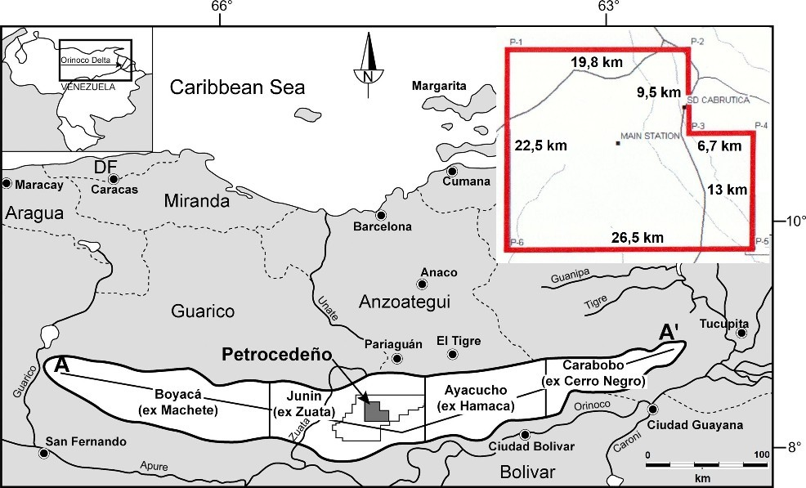

**Figura 1.** Ubicación del bloque de producción Petro- cedeño (Sincor). Fuente: [22].

Desde el punto de vista geológico, la región está con- formada por sedimentos de la Cuenca de Venezuela, de origen Terciario superior y Pleistoceno inferior [25]. El paisaje geomorfológico asociado a la zona de estu- dio está representado por altiplanicies disectadas de los llanos centro-orientales [26], [27] y el relieve ca- racterístico es el de la Formación Mesa, donde predo- minan terrenos surcados por cárcavas activas y esta- bilizadas [1], de gravas ferruginosas endurecidas que coronan las llamativas formas fisiográficas que dan nombre a la unidad [2]. Los suelos son ácidos, con bajo contenido de materia orgánica, niveles muy ba- jos de bases intercambiables, baja retención de hu- medad y baja fertilidad natural, debido a una intensa pedogénesis y a una lixiviación prolongada [1], [6], [28]. Por otra parte, la hidrografía del bloque está con- formada por: el morichal San Antonio, los ríos Claro, Mapire, Negro, Quebradón, San Diego y las quebra- das Canjilones y Palo a pique, entre los cuerpos de agua más relevantes [29].

En lo que respecta a la vegetación de acuerdo con el mapa de Huber y Alarcón [5], en la zona estudiada coinciden formaciones vegetales de diferentes ecosis- temas de sabanas tales como los Llanos Centrales Al- tos, Mesas Orientales y Llanos Orientales. A nivel se campo se ha podido confirmar que dentro de la vege- tación natural se encuentran bosques ribereños siem- preverde y semisiempreverde, palmares, morichales, bosques deciduos, matorrales deciduos, sabanas ar- boladas, y sabanas no arboladas [6], [12], [28], siendo los bosques de galería la formación vegetal que se encuentra en mejor estado de conservación [30]. Por otra parte, el bloque Petrocedeño se caracteriza por ser un complejo mosaico de sectores con diferentes grados de intervención antropogénicas, entre las que podemos mencionar: la infraestructura petrolera (po- zos, estaciones de flujo, vialidad y demás corredores de servicios) y la ganadería extensiva [12].

**2.2.- Obtención de datos y selección de imágenes** El éxito de muchas aplicaciones de la teledetección mejora considerablemente si se adopta un enfoque de múltiples vistas para la recopilación de datos [31]. En tal sentido para estudiar los cambios de uso y co- bertura del suelo (LULC) acontecidos desde el inicio de operaciones del bloque Sincor, hasta la fecha del estudio, se consideró apropiado el enfoque multitem- poral, donde los datos sobre un sitio son recopilados en más de una ocasión [32]. El método empleado en este trabajo fue el del análisis de detección de cam- bios [33], [34], el cual se define como "el proceso de identificar diferencias en el estado de un objeto o fe- nómeno observándolo en diferentes momentos". El marco de trabajo de la detección de cambios utiliza conjuntos de datos multitemporales para analizar cua- litativamente los efectos temporales de los fenómenos y así cuantificar los cambios.

Para la detección de cambios en la vegetación se se- leccionó la técnica de comparación posterior a la cla- sificación, la cual proporciona información cuantitativa del cambio entre dos momentos determinados [35], [36], [37]. En esta técnica

, las imágenes bitemporales se rectifican y clasifican primero. Luego, las imágenes clasificadas se comparan para generar una matriz de cambios (Figura 2). Las clases para ambas imágenes deben ser idénticas para permitir la comparación uno a uno [38].

La selección de las imágenes satelitales fue realizada bajo criterios ecológicos y que fundamentalmente per- mitieran analizar el comportamiento de la vegetación [12], escogiéndose para tal propósito al sensor TM/ ETM de la serie Landsat [39].

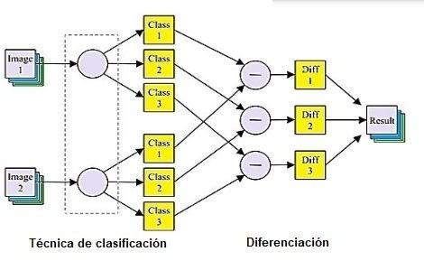

**Figura 2.** Diagrama de detección de cambios en la comparación posterior a la clasificación Fuente:[36].

Se seleccionaron las imágenes a ser utilizadas bajo estas siguientes consideraciones (Figura 3):

* Fecha: aquellas que representaron de una manera confiable las variaciones que puedan

existir entre las fechas de interés para el estu- dio bitemporal (1997 y 2004).

* Cobertura de nubes: aquellas que presenta- ron un mínimo de nubosidad.
* Calidad de la imagen: en mayo de 2003, el satélite Landsat 7, comenzó a presentar pro- blemas técnicos que desmejoraban la calidad de las imágenes tomadas. Por tal motivo, para este estudio, se seleccionó una imagen del estado actual, anterior a mayo de 2003.
* Época del año: se escogió la época de se- quía, ya que en ésta, se discriminan fácilmen- te los diferentes tipos de vegetación que exis- ten en el área. Se seleccionó una imagen de 1990, por ser la más cercana a 1997 y con un comportamiento pluviométrico similar.

Estas consideraciones fueron analizadas conjunta- mente siendo seleccionadas las siguientes imágenes (Figura 4):

* Imagen del estado actual o mas cercana a la fecha del estudio: Landsat 7 PATH/ROW: 002/054 Fecha: 17/01/2003.
* PATH/ROW: 002/054 Fecha: 19/04/1990.
* Imagen de estado inicial: Landsat 5

Además de las imágenes multiespectrales Landsat, se utilizaron imágenes satelitales de alta resolución, a escala 1:5.000, (Ikonos 1m Pan+4m MS Dic 2004- Ene 2005) cuyas características espaciales y multiespectrales permitieron en primer término efectuar el análisis de vegetación de detalle en área criticas de interés [40].

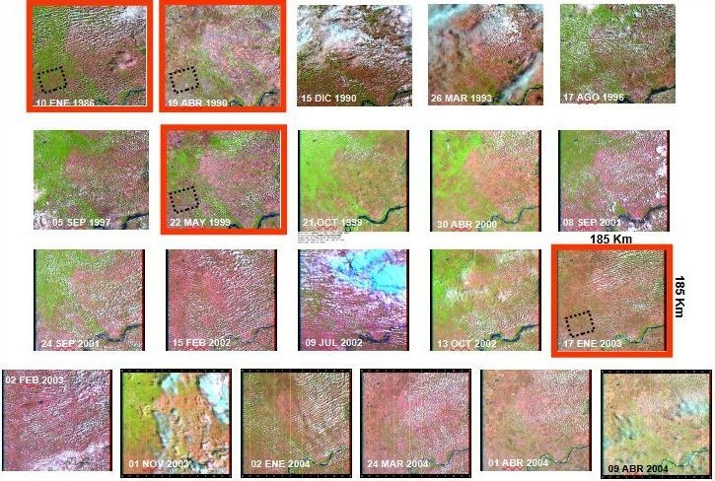

**Figura 3.** Preselección de imágenes Landsat, a tra- vés de la página del Servicio Geológico de Estados Unidos ([https://www.usgs.gov/).](http://www.usgs.gov/))

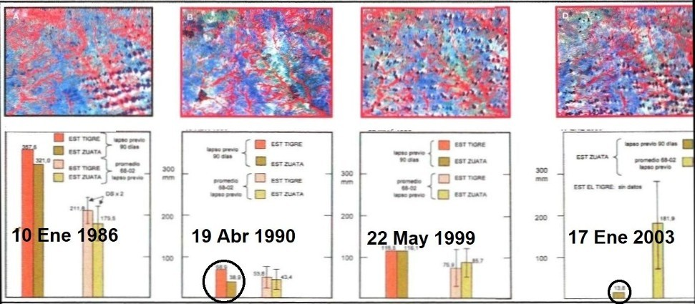

**Figura 4.** Selección de imágenes Landsat.

Continuando con el enfoque de múltiples vistas para la recopilación de datos [32], se analizó la información aerofotográfica y de campo obtenida en estudios an- teriores [12] para complementar la información sateli- tal (Figura 5).

**2.3.- Procesamiento digital de imágenes Clasificación de la imagen Landsat 7 ETM 17/01/2003**

Las imágenes satelitales seleccionadas fueron some- tidas a correcciones radiométricas y geométricas an- tes de su clasificación multiespectral [41]-[43]. Poste- riormente, y con el propósito de obtener un mapa pre- liminar de tipos de vegetación actual, se realizó una Clasificación No Supervisada de la imagen del 2003 [42], [44]-[47]. Para ello se utilizó el algoritmo ISODA- TA (Iterative Self-Organizing Data Analisis Techni- que), empleando el software ArcView GIS 3.2.

A partir de la clasificación no supervisada antes des- crita, se realizó una Clasificación Supervisada Prelimi- nar de la imagen 2003. Para este propósito se empleó el algoritmo de Clasificación de Máxima Verosimilitud (MLC) o Máxima Probabilidad [42], [47].

Para evaluar la fiabilidad de la clasificación supervisa- da preliminar, al igual que la exactitud conseguida para cada una de las clases, así como los principales conflictos entre ellas, se elaboró una Matriz de Confu- sión Preliminar usando las reglas de decisión de míni- ma distancia. La efectividad de la discriminación de las clase se verificó por medio de un Análisis de Se- parabilidad.

A continuación se eliminaron los polígonos, o áreas clasificadas; demasiado pequeños para constituir la

Unidad Mínima Cartográfica (UMC), con un análisis de contigüidad.

Para la validación de campo de la Clasificación Su- pervisada Preliminar se planificó una ruta de vuelo en helicóptero, de cuatro horas de duración, con el obje- to de constatar y obtener evidencia fotográfica geore- ferenciada de las áreas que representaran interés para su verificación. Los vuelos fueron complementa- dos con un recorrido terrestre.

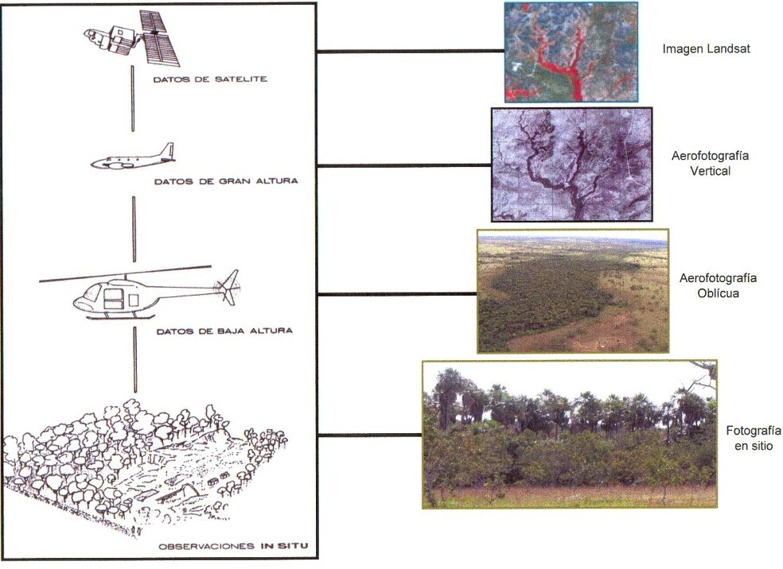La correspondencia de los tonos (colores) con los ti- pos de cobertura se muestra a continuación:

* + Grises: sombras de nubes.
  + Verdes oscuros: bosques.
  + Verdes claros y amarillos: sabanas y suelos con poca vegetación.
  + Blancos: nubes y suelos desnudos.

**Figura 5.** Métodos de captura de imágenes emplea- dos en el estudio de vegetación (Río Mapire).

## Clasificación de la imagen Landsat 5 ET 19/04/1.990)

Para la realización de la comparación espectral de las imágenes Landsat seleccionadas, se realizó una cla- sificación supervisada sobre la imagen de 1990, para así comparar ambas de una manera lógica y estadís- ticamente completa, utilizando como base las firmas espectrales utilizadas en la del 2003. Sin embargo, debido a que las imágenes comparadas fueron toma- das con sensores ligeramente diferentes (Thematic Mapper y Enhanced Temathic Mapper), las firmas es- pectrales se ajustaron para lograr la correspondencia con la realidad en la superficie. Adicionalmente, hubo que considerar diferencias importantes entre ambas imágenes como lo son:

* La ausencia de nubes y sombras en la ima- gen del 1990.
* La ausencia de infraestructuras en la imagen del 1990.

## Imágenes de alta resolución Ikonos (Dic. 2004 – Een 2005)

Se analizaron imágenes Ikonos disponibles en el blo- que, para conocer con mayor detalle las característi- cas del terreno con énfasis en la cobertura vegetal. En ese sentido sobre dichos sectores se generaron cinco ventanas de estudio con sus respectivos mapas de vegetación a escala 1:10.000, lo que permitió eva- luar su uso al validar este producto con la inspección de campo anteriormente citada.

1. RESULTADOS Y DISCUSIÓN

**3.1.- Clasificación No Supervisada Landsat 2003** Se obtuvieron 14 clases correspondientes a diferen- tes tipos de coberturas (Tabla I).

Reagrupando las clases encontradas como bosques, sabanas y otras coberturas, se puede representar en forma gráfica su comportamiento en las diferentes bandas (longitudes de onda), obteniendo así, las fir- mas espectrales de cada clase encontrada (Figuras 6, 7 y 8).

# 3.2.- Clasificación Supervisada Landsat 2003

## Clasificación Supervisada Preliminar

Los resultados de la clasificación supervisada prelimi- nar se muestran en la tabla II, y la asignación de los colores correspondientes a las diferentes clases se muestran en la tabla III. En la selección de muestras para la clasificación, no se logró discriminar las nubes del suelo desnudo altamente reflectante.

La figura 9 representa las clases identificadas con poco ó ningún contenido vegetal evidenciado en la poca reflexión en la banda 4. Por esta razón se identi- fica una clase como *NUBES SU _De 2*.

La característica predominante entre todas las firmas del gráfico, es una gran reflectividad en las bandas correspondientes al visible (elementos claros), poca reflectividad en la banda 4 (poco porcentaje de vege- tación) y elevada reflectancia en las bandas 5 y 7 evi- denciando poco contenido de humedad exceptuando las nubes, las cuales deben su alta reflectancia a efectos de refracción atmosférica (scattering).

Los resultados de la clasificación supervisada prelimi- nar por cada clase identificada se muestran en la ta- bla IV

En la tabla V se muestra la matriz de confusión de la clasificación supervisada preliminar. En la misma se puede evidenciar lo siguiente:

* Las clases *Sa_Ar_Ga*, *NUBES* / *Su_De_2* y *SOMBRAS* no discriminan completamente la clase que representan ya que se observan confusiones con las demás. El caso de las SOMBRAS es de esperarse debido a que esta clase comprende las sombras sobre cualquier tipo de cobertura, lo que la hace muy amplia.
* Existe confusión entre las clases *B_P_Ri_SV* y *B_Ri_SSV*, *B_De_V_Se* y *V_Se_1*, y por úl- timo *B_De_V_Se* y *Veg_Que*.

**Tabla I.** Clasificación No Supervisada de la imagen Landsat 2003

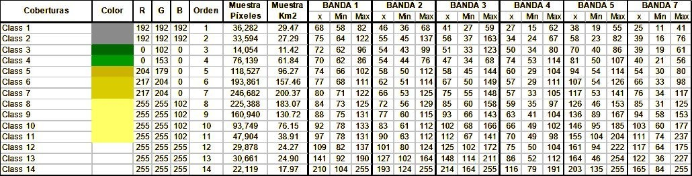

* 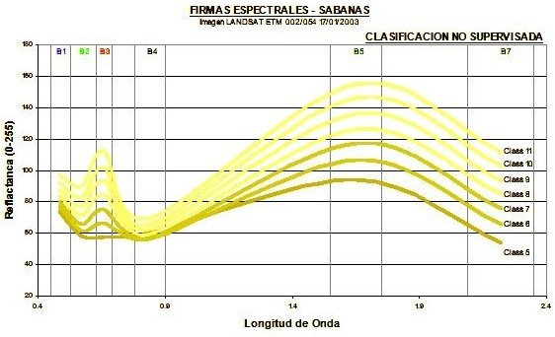Las clases correspondientes a cuerpos de agua visibles desde el satélite, se confunden entre sí, lo que resulta predecible por las dimensiones de los mismos.

A partir de la matriz de confusión se calcularon las estadísticas que validaron la clasificación. La fiabilidad global de la clasificación fue del: 72,76 %. Con un nivel de significación de 0,05 (probabilidad del 95%), el error del muestreo resulto en 0.0029, por lo que la fiabilidad real se encuentra entre 72,48 y 73,04%. Es importante destacar que los valores esperados en las Clasificaciones Supervisadas son entre 60 y 80.

Con el objeto de analizar que tan efectiva fue la discriminación de las clases, se realizó un Análisis de Separabilidad cuyos resultados se presentan en la tabla VI. En la misma observan clases que no eviden- cian una separación promedio suficiente como lo son *Su_De_1_Sa_In_Po, NUBES 2, NUBES / Su_De_2 y SOMBRAS*.

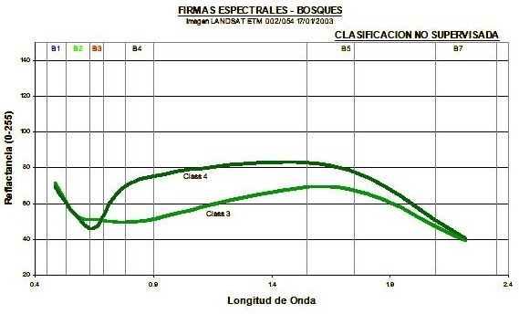

**Figura 6.** Firmas espectrales correspondientes a bos- ques en la clasificación no supervisada.

**Figura 7.** Firmas espectrales correspondientes a sa- banas en la clasificación no supervisada.

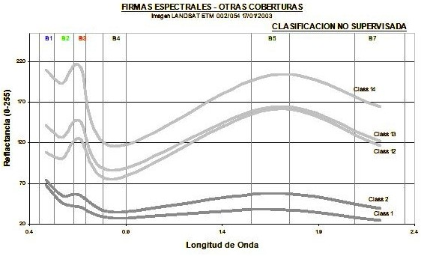

**Figura 8.** Firmas espectrales correspondientes a otras coberturas en la clasificación no supervisada.

Seguidamente se realizó el Análisis de Contigüidad para eliminar los polígonos demasiado pequeños (Fi- gura 10). Considerando que la escala de trabajo para el mapa de vegetación es 1:50.000, la UMC es el área equivalente a nueve (9) píxeles ó 256,5 m2.

**Tabla II.** Clasificación Supervisada Preliminar de la imagen Landsat 2003

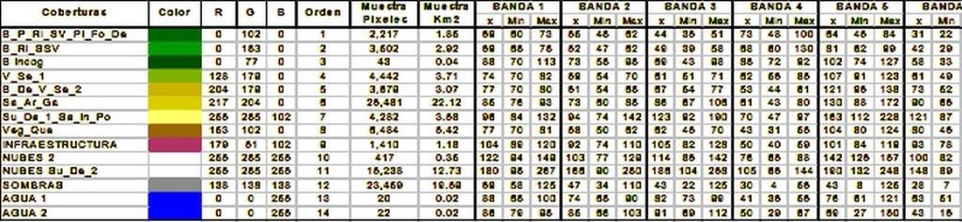

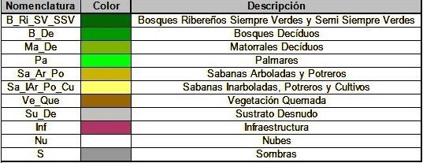**Tabla III.** Asignación de colores y nomenclatura de las clases

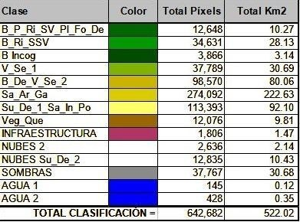**Tabla IV.** Superficie cubierta por clase en la clasificación supervisada preliminar de la imagen Landsat 2003

**Tabla V.** Matriz de Confusión - Clasificación Supervisada Preliminar

|  |  |  |  |  |  |  |  |  |  |  |  |  |  |  |  |
| --- | --- | --- | --- | --- | --- | --- | --- | --- | --- | --- | --- | --- | --- | --- | --- |
| Cobertura | 1 | 2 | 3 | 4 | 5 | 6 | 7 | 8 | 9 | 10 | 11 | 12 | 13 | 14 | Total |
| Bosque pantano ribereño siempre verde | **517** | 411 | 1 | 0 | 0 | 0 | 0 | 0 | 0 | 0 | 0 | 330 | 0 | 0 | 1259 |
| Bosque ribereño semisiempre verde | 26 | **414** | 2 | 98 | 1 | 5 | 0 | 0 | 0 | 0 | 0 | 47 | 0 | 0 | 593 |
| Bosque incógnito | 1 | 0 | **40** | 1 | 0 | 95 | 0 | 0 | 0 | 0 | 28 | 2 | 0 | 0 | 167 |
| Vegetación secundaria 1 | 2 | 24 | 0 | **553** | 7 | 78 | 0 | 2 | 0 | 0 | 9 | 22 | 0 | 1 | 698 |
| Bosque deciduo verde secundario | 0 | 26 | 0 | 450 | **821** | 421 | 0 | 588 | 0 | 0 | 13 | 41 | 0 | 0 | 2360 |
| Sabana arbolada ganadería | 0 | 5 | 0 | 52 | 84 | **4036** | 1 | 26 | 0 | 1 | 140 | 75 | 1 | 0 | 4421 |
| Sustrato desnudo sabanas | 0 | 0 | 0 | 0 | 0 | 1621 | **1092** | 0 | 37 | 81 | 718 | 2 | 1 | 1 | 3553 |
| Vegetación quemada | 0 | 0 | 0 | 4 | 2 | 107 | 0 | **1015** | 0 | 0 | 1 | 149 | 0 | 0 | 1278 |
| Infraestructura | 0 | 0 | 0 | 0 | 0 | 86 | 6 | 0 | **292** | 0 | 10 | 6 | 0 | 0 | 400 |
| Nubes | 0 | 0 | 0 | 0 | 0 | 8 | 0 | 0 | 0 | **29** | 121 | 0 | 0 | 0 | 158 |
| Nubes sustrato desnudo | 0 | 0 | 0 | 0 | 0 | 7 | 0 | 0 | 0 | 8 | **2871** | 0 | 0 | 0 | 2886 |
| Sombras | 39 | 2 | 0 | 0 | 0 | 7 | 0 | 0 | 3 | 0 | 83 | **5528** | 17 | 15 | 5694 |
| Agua 1 | 0 | 0 | 0 | 0 | 0 | 14 | 0 | 0 | 24 | 0 | 3 | 18 | **1** | 0 | 60 |
| Agua 2 | 0 | 0 | 0 | 2 | 0 | 93 | 0 | 0 | 4 | 0 | 11 | 15 | 0 | **5** | 130 |
| Total | 585 | 882 | 43 | 1160 | 915 | 6578 | 1099 | 1631 | 360 | 119 | 4008 | 6235 | 20 | 22 | **23657** |

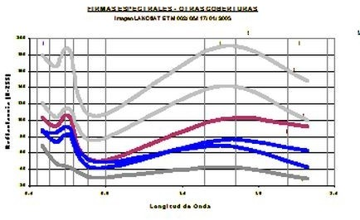considerablemente mas fina (1 m) y con fotografías aéreas (Figuras 12, 13 y 14).

B. Clases Bosques, Matorrales, Sabanas, Potreros y Cultivos

Luego de la verificación de campo, las clases Bosques, Matorrales, Sabanas, Potreros y Cultivos, fueron reagrupadas según criterios taxonómicos (Figura 15).

**Figura 9.** Firmas espectrales correspondientes a otras coberturas en la clasificación supervisada preli- minar.

## Validación de campo de la Clasificación Supervi- sada

Los ajustes realizados en la imagen clasificada se ba- saron principalmente en la caracterización taxonómi- ca y fisonómica, así como la reasignación y agrupa- ción de clases, apoyándose en los ajustes estadísti- cos de las firmas espectrales, y la medición *in situ* de la reflectancia del suelo para ajustar la corrección ra- diométrica de las imágenes. El recorrido para la vali- dación en campo se muestra en la figura 11.

Entre los ajustes de reasignación y agrupación se ob- tuvieron las siguientes clases:

A. Clase Agua

Fue eliminada debido principalmente a que los cuer- pos de agua comprendidos en el área del Bloque son de escasa dimensión respecto a las dimensiones de resolución de las imágenes Landsat (15 m en pancro- mático), y que la mayoría se presentan cubiertos por herbazales. Por tal motivo, resulta más apropiado que los cuerpos de agua sean delimitados con las imágenes Ikonos que ofrecen una resolución espacial

C. Clase Palmares

Se pudo identificar en la imagen áreas específicas de las cuales se extrajo la firma característica de palma- res, generando así una clase particular que los identi- fique (Figura 16).

D. Clase Substrato desnudo

Esta se encontraba incluida en la clase denominada Nubes debido a que las firmas espectrales son simila- res. Por esta razón de identificaron visualmente me- diante la selección de polígonos que no tenían una sombra asociada (Figura 17).

## Ajuste de Firmas Espectrales

Agrupando las diferentes clases según la información estadística y similitud taxonómica, se presentan a continuación los gráficos que describen el comporta- miento de cada una de ellas según los parámetros ajustados luego de la visita de campo. En la figura 18 se presentan las firmas espectrales de las clases co- rrespondientes a vegetación que guardan relación con bosques.

Del análisis de sus curvas espectrales podemos infe- rir lo siguiente:

* Las tres tienen un componente rojo (B3) com- parativamente muy bajo con respecto al azul (B1) y al verde (B2), por lo que se espera ten- gan colores verdes intensos.

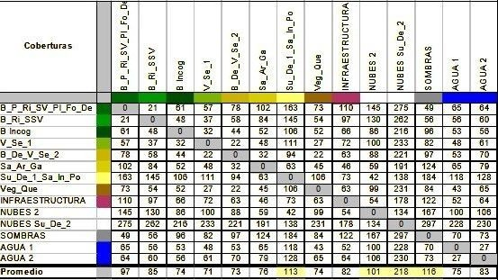**Tabla VI.** Índice de Separabilidad – Clasificación Supervisada Preliminar

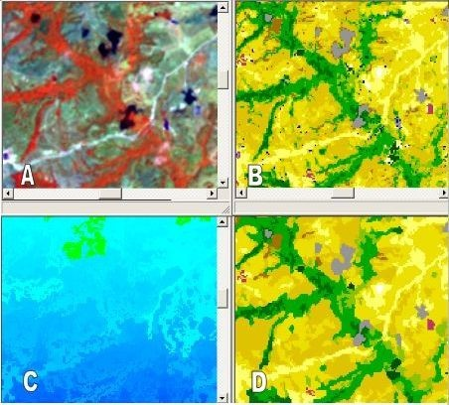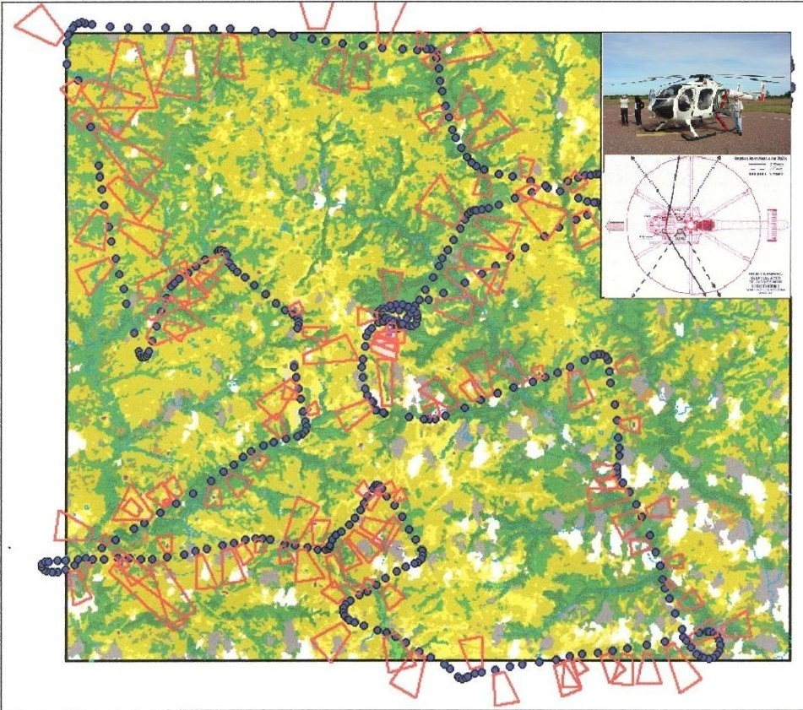

**Figura 10.** Proceso de eliminación de polígonos. A: sector de la imagen original en combinación de ban- das RGB 453. B: resultado de la clasificación supervi- sada preliminar. C: análisis de contigüidad. D: imagen clasificada después de eliminar los polígonos inferio- res a 256,5 m2.

**Figura 11.** Recorrido en campo para la verificación de la clasificación supervisada.

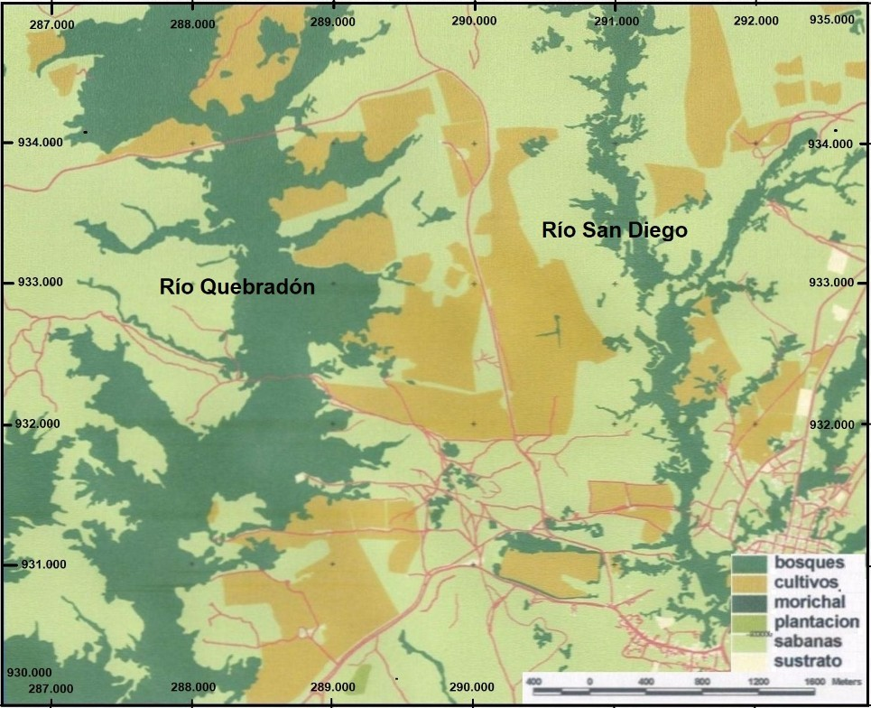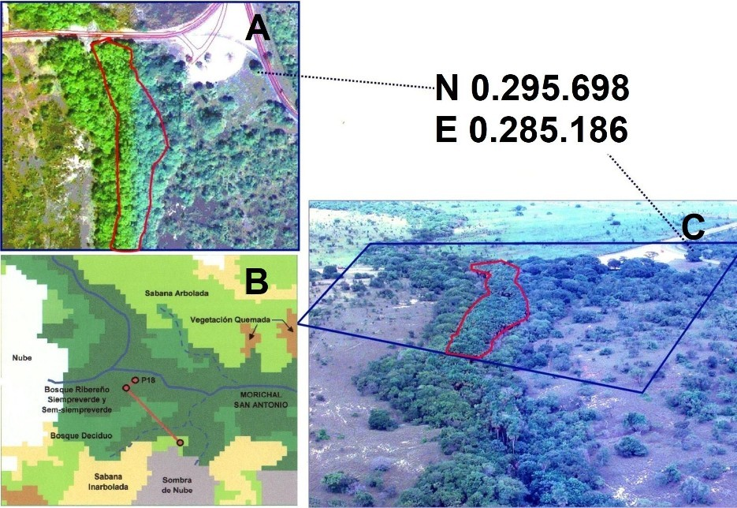

**Figura 12.** Morichal San Antonio. A: Imagen Ikonos.

B. Verificación terrestre. C. Verificación aérea.

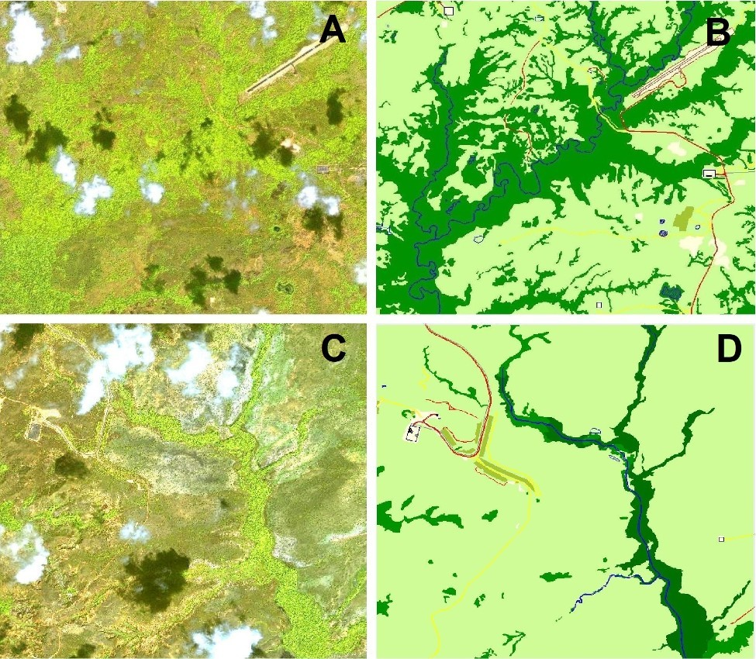

**Figura 13.** Quebrada Palo a pique. A. Imagen Ikonos.

B. Mapa preliminar. Río Mapire. C. Imagen Ikonos. D. Mapa preliminar.

**Figura 14.** Mapa preliminiar de cobertura a escala 1:10.000 elaborado a partir de una imagen Ikonos.

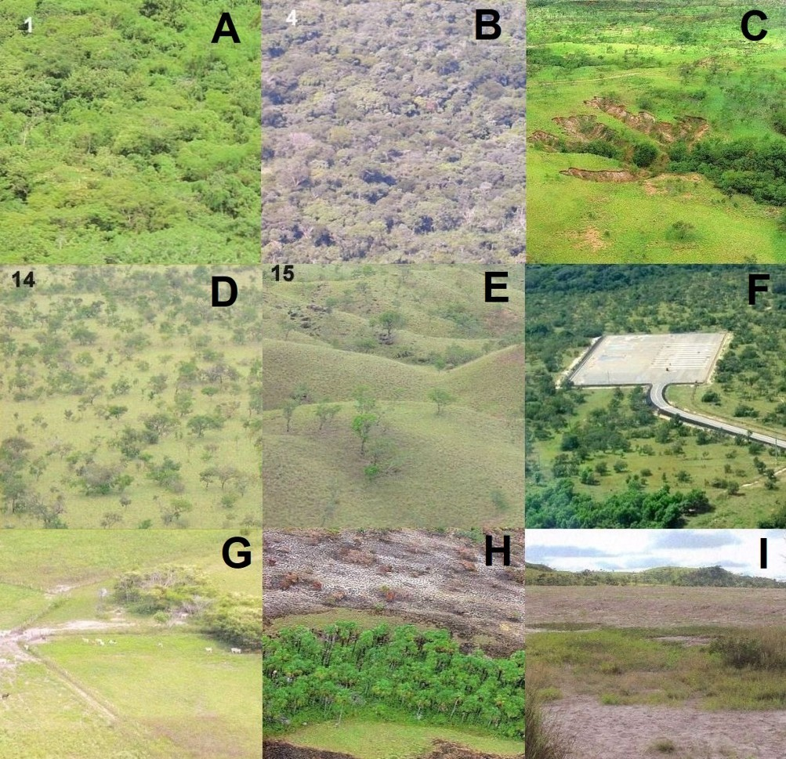

**Figura 15.** Fotografías aéreas de los diferentes tipos de vegetación y otras coberturas. A. Bosque siempre verde y semisiempre verde. B. Bosque deciduo. C. Matorral deciduo. D. Sabana arbolada. E. Sabana inarbolada. F. Infraestructuras. G. Potreros. H. Vegetación quemada. I. Despeje de vegetación.

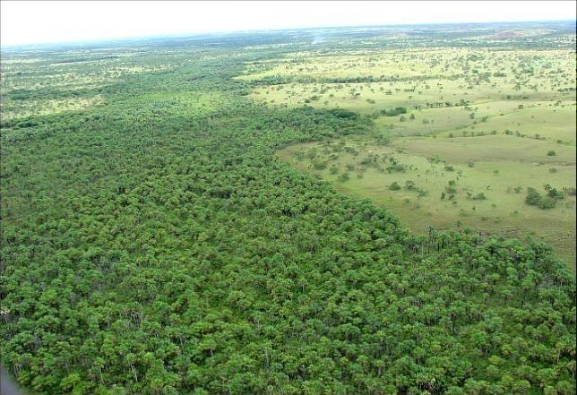

**Figura 16.** Fotografía aérea de un palmar.

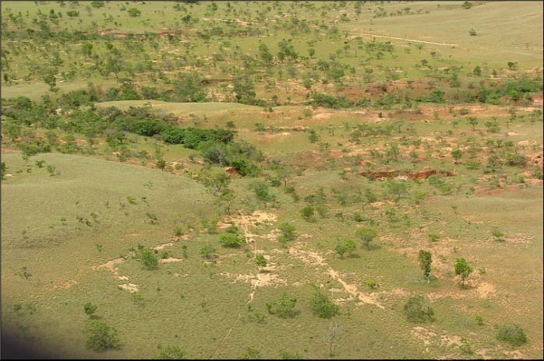

**Figura 17.** Fotografía aérea del sustrato desnudo (sin vegetación).

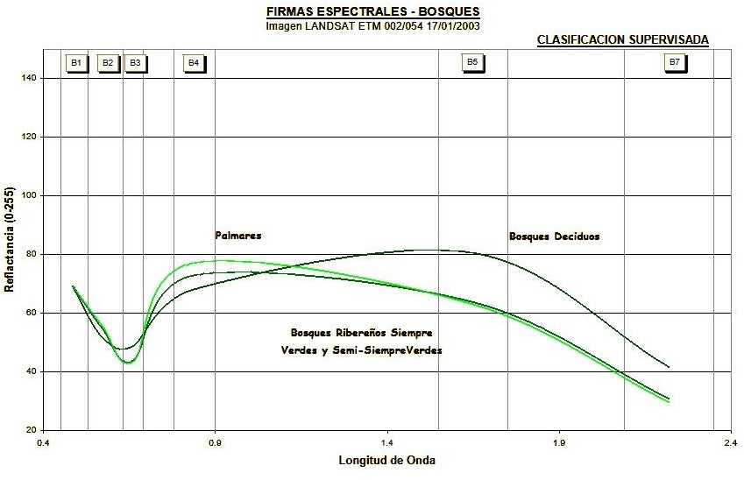

**Figura 18.** Firmas espectrales ajustadas correspon- dientes a bosques.

* Las altas respuestas en el infrarrojo cercano (B4) en comparación a las respuestas en el Rojo (B3) denotan una alta actividad fotosintética por lo que se espera posean gran vigor. La que presenta un mayor vigor

entre ellas es la clase identificada como Palmares.

* La banda del infrarrojo medio (B5) la cual res- ponde a la estructura de la hoja, evidencia en el gráfico anterior que las clases con una me- jor estructura celular en la hoja (capaces de retener mejor el contenido de humedad de la hoja) son los correspondientes a las clases de bosques ribereños y palmares, quedando con relativa desventaja estructural los bos- ques deciduos.
* De manera similar, la banda del infrarrojo le- jano (B7), la cual refleja en gran proporción el contenido de humedad de la superficie refle- jada, apoya el punto anterior, indicando como la clase más desfavorecida a Bosques deci- duos.

El siguiente grupo analizado corresponde a las clases relacionadas con vegetación de sabanas y matorrales y cuyas principales características son las siguientes (figura 19):

* Este segundo cuadro agrupa coberturas que poseen un alto nivel de reflectancia en el rojo (B3) con relación a las bandas azul (B1) y verde (B2) por lo que se deduce colores que tienden a ser amarillentos.

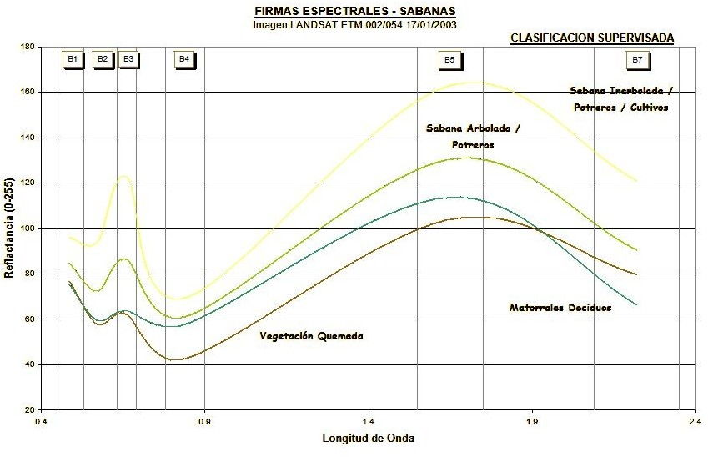

**Figura 19.** Firmas espectrales ajustadas correspon- dientes a sabanas.

* Resulta evidente también que la clase Vege- tación quemada reporta la mínima actividad fotosintética al tener el menor gradiente (ne- gativo) entre las bandas roja (B3) e infrarrojo cercano (B4).
* Entre las clases Sabanas y Matorrales, se ob- serva como es de esperarse que, la primera presenta una estructura celular menos efi- ciente (B5) para preservar la humedad que la segunda, y consecuentemente menor conte- nido de humedad (B7)

En la figura 20 se representan las clases identificadas con poco ó ningún contenido vegetal evidenciado en la poca reflectancia en la banda del infrarrojo cercano (B4).

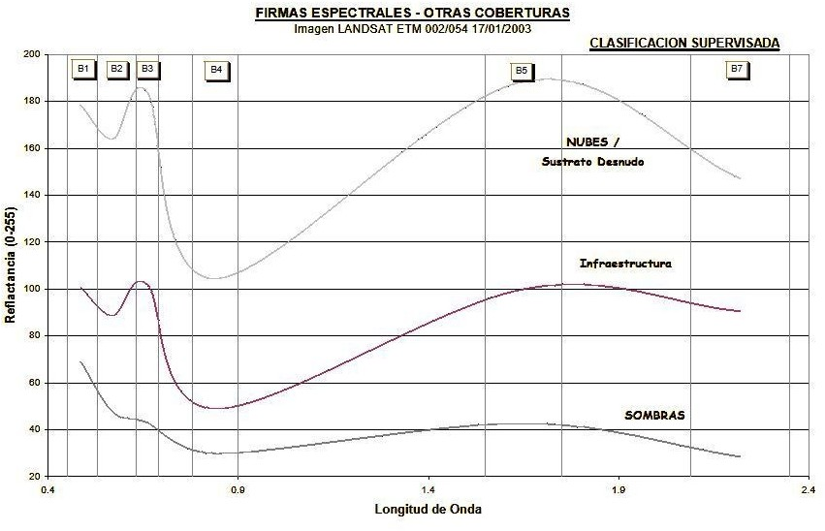

**Figura 20.** Firmas espectrales ajustadas correspon- dientes a otras coberturas.

En la clasificación multiespectral realizada no se logró discriminar las nubes del suelo desnudo altamente re- flectivo. La discriminación se realizó mediante la téc-

nica de selección por presencia o ausencia de som- bras asociadas.

La característica predominante entre todas las firmas del gráfico, es una gran reflectividad en las bandas correspondientes al visible (elementos claros), poca reflectividad en la banda 4 y elevada reflectancia en las bandas 5 y 7 evidenciando poco contenido de hu- medad exceptuando las nubes, las cuales deben su alta reflectancia a efectos de refracción atmosférica (scattering).

## Matriz de Confusión de la Clasificación Supervisa- da

A continuación se muestra la nueva matriz de confu- sión a partir de una muestra de 24.550 píxeles de 5 x 5 m, equivalente a 61,4 ha (Tabla VII). La fiabilidad global de esta clasificación fue del: 71,5 %, con un ni- vel de significación de 0,05 (probabilidad del 95%), y el error del muestreo en 0,0029, por lo que la fiabili- dad real se encuentra entre 71,21 y 71,79%.

**Tabla VII.** Matriz de Confusión - Clasificación Supervisada

|  |  |  |  |  |  |  |  |  |  |  |  |
| --- | --- | --- | --- | --- | --- | --- | --- | --- | --- | --- | --- |
| Cobertura | 1 | 2 | 3 | 4 | 5 | 6 | 7 | 8 | 9 | 10 | Total |
| Bosque ribereño siempre verde y semisiempre verde | **198** | 791 | 94 | 99 | 5 | 0 | 0 | 0 | 2 | 386 | 1575 |
| Bosque deciduo | 6 | **87** | 1441 | 0 | 525 | 1 | 328 | 0 | 21 | 167 | 2576 |
| Matorral deciduo | 1 | 1 | **437** | 0 | 373 | 0 | 1 | 0 | 63 | 29 | 905 |
| Palmares | 341 | 0 | 0 | **500** | 0 | 0 | 0 | 0 | 0 | 21 | 862 |
| Sabanas arboladas | 0 | 3 | 46 | 0 | **4716** | 273 | 21 | 6 | 147 | 133 | 5345 |
| Sabanas inarboladas, potreros y cultivos | 0 | 0 | 1 | 0 | 868 | **1051** | 0 | 95 | 258 | 3 | 2276 |
| Vegetación quemada | 0 | 0 | 56 | 0 | 29 | 0 | **1281** | 0 | 1 | 92 | 1459 |
| Infraestructura | 0 | 0 | 0 | 0 | 16 | 0 | 0 | **338** | 15 | 2 | 411 |
| Nubes | 0 | 0 | 0 | 0 | 46 | 74 | 0 | 0 | **3601** | 26 | 3747 |
| Sombras | 39 | 0 | 0 | 0 | 0 | 0 | 0 | 0 | 19 | **5336** | 5394 |
| Total | 585 | 882 | 2075 | 599 | 6578 | 1399 | 1631 | 439 | 4127 | 6235 | **24550** |

Analizando la tabla observamos lo siguiente:

* Se presenta un alto índice de confusión entre las clases Bosques ribereños y Palmares lo cual es debido a que los palmares se compor- tan espectralmente de manera similar a los bosques ribereños y se encuentran ubicados en lugares con características similares.
* De igual manera las clases Matorrales deci- duos y Bosques deciduos se confunden evi- denciándose que la primera se comporta como una subclase de la segunda.
* El mismo caso ocurre entre las clase Saba- nas arboladas y Sabanas inarboladas, potre- ros y cultivos.

## Análisis de Separabilidad

En la tabla VIII se presenta el índice de separabilidad entre clases. De la misma se puede destacar que:

* Los índices que reflejan la mayor separabili- dad son: Palmares vs. Sabanas inarboladas y potreros (164) y Bosques ribereños y Saba- nas inarboladas (163).
* Los índices que reflejan la menor separabili- dad son: Palmares vs. Bosques ribereños (5) y Bosques deciduos vs. Bosques ribereños (21).

**Tabla VIII.** Indice de Separabilidad - Clasificación Supervisada

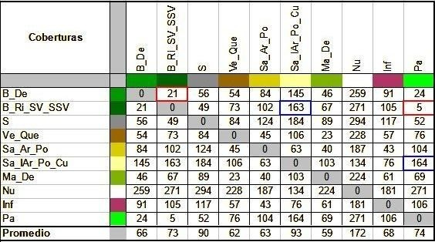

# 3.3.- Clasificación de la imagen Landsat 1990

**Figura 21.** Firmas espectrales correspondientes a bosques y palmares en la imagen Landsat 1990.

Para la realización de la comparación espectral de las imágenes Landsat seleccionadas, se realizó una cla- sificación supervisada sobre la imagen de 1990, utili- zando como base las firmas espectrales utilizadas en la del 2003. Sin embargo, debido a que las imágenes comparadas fueron tomadas con sensores ligeramen- te diferentes (Thematic Mapper y Enhanced Temathic Mapper), las firmas espectrales deben ser ajustadas para lograr la correspondencia con la realidad en la superficie. Adicionalmente, hubo que considerar diferencias importantes entre ambas imágenes como la ausencia de nubes, sombras e infraestructuras en la imagen de 1990. Luego de considerar los puntos anteriores se obtuvieron las firmas espectrales para la imagen de 1990 (Tabla IX, Figuras 21 y 22).

**Figura 22.** Firmas espectrales correspondientes a sa- banas y otros tipos de vegetación rala en la imagen Landsat 1990.

# 3.4.- Comparación espectral Landsat TM Bi-Tem- poral

El análisis comparativo realizado se basa fundamen- talmente en estudiar las variaciones en área de cada cobertura encontrada en ambas imágenes. Para tal fin a cada una de las imágenes clasificadas se les asignó a cada clase y por imagen un valor numérico, de manera tal que al realizar la diferencia aritmética entre ambas imágenes temáticas, cada color resultan- te resultara único según la combinación de “Clase Ini- cial” y “Clase Final” (Tabla X).

El valor resultante de cada píxel se calculó de la si- guiente manera:

*Valor resultante = Vn2003 – Vn1990*

De esta manera, por ejemplo, un píxel que pase de Sabana inarbolada (Sa_Iar_Po_Cu) a Sabana arbola-

da (Sa_Ar) resultaría 140 – 4 = 136. Entonces en la imagen resultante todos los valores en la imagen re- sultante con éste valor tendrán ese comportamiento.

Los tipos de cobertura identificados en la clasificación multiespectral de la imagen del 2003 son 11 en total,

a diferencia del año 1990 que son 8. Las clases que no están presentes en la imagen del 1990 son Infra- estructura, Nubes y Sombras.

Los resultados de la comparación por tipo de cobertu- ra se muestran en la tabla XI.

**Tabla IX.** Clasificación Supervisada de la imagen Landsat 1990

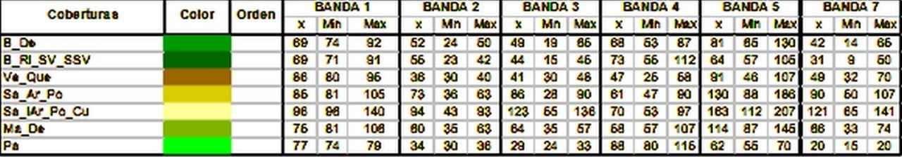

**Tabla X.** Valores asignados a cada cobertura en las imágenes Landsat

|  |  |  |
| --- | --- | --- |
| Cobertura | Valor numérico 1990 | Valor numérico 2003 |
| Bosque ribereño siempre verde y semi siempre verde | 2 | 20 |
| Bosque deciduo | 3 | 40 |
| Matorral deciduo | 10 | 60 |
| Palmares | 7 | 200 |
| Sabana arbolada | 4 | 120 |
| Sabana inarbolada, potreros y cultivos | 11 | 140 |
| Vegetación quemada | 1 | 160 |
| Infraestructura | 0 | 100 |
| Nubes | 0 | 240 |
| Sombras | 0 | 80 |

**Tabla XI.** Variaciones por tipo de cobertura 1990-2003

|  |  |  |  |  |  |  |
| --- | --- | --- | --- | --- | --- | --- |
| Cobertura | 1190 |  | 2003 |  | Variación | |
|  | Área (ha) | % | Área (ha) | % | Área (ha) | % |
| Bosque ribereño siempre verde y semi siempre verde | 4912,5 | 9,4 | 4387,7 | 8,4 | -524,8 | -1,0 |
| Bosque deciduo | 9322,4 | 17,9 | 12817,7 | 24,6 | 3495,3 | 6,7 |
| Matorral deciduo | 7462,4 | 14,3 | 2467,7 | 4,7 | -4994,7 | -9,6 |
| Palmares | 50,1 | 0,1 | 67,2 | 0,1 | 17,1 | 0,0 |
| Sabana arboladas | 23749,4 | 45,6 | 22190,9 | 42,6 | -1558,5 | -3,0 |
| Sabana inarbolada, potreros y cultivos | 6020,9 | 11,6 | 4452,1 | 8,5 | -1568,8 | -3,0 |
| Sustrato desnudo | 140,8 | 0,3 | 160,7 | 0,3 | 19,9 | 0,0 |
| Vegetación quemada | 452,8 | 0,9 | 318,4 | 0,6 | -134,3 | -0,3 |
| Infraestructura |  |  | 55,3 | 0,1 | 55,3 |  |
| Nubes |  |  | 2573,6 | 4,9 | 2573,6 |  |
| Sombras |  |  | 2619,18 | 5,0 | 2619,18 |  |
| Total | 52111,3 | 100,0 | 52111,3 | 100,0 |  |  |

Con el objeto de acercar el análisis lo más posible a la realidad, resulta necesario considerar de manera especial las áreas que, en la imagen del año 2003 ocupan las nubes y sombras.

Para evaluar cómo las nubes y sombras afectan las estadísticas de cada tipo de cobertura, se muestra en la Tabla XII la contribución de los 8 tipos de cobertura

de la imagen de 1990 para cada tipo de cobertura en la imagen de 2003.

**Tabla XII.** Contribución por cobertura (ha) de la imagen de 1990en la imagen de 2003

|  |  |  |  |  |  |  |  |  |  |
| --- | --- | --- | --- | --- | --- | --- | --- | --- | --- |
| Cobertura | 1 | 2 | 3 | 4 | 5 | 6 | 7 | 8 | Total |
| Bosque ribereño siempre verde y semisiempre verde | **2752** | 1130 | 272 | 15 | 148 | 57 | 0 | 14 | 4388 |
| Bosque deciduo | 1233 | **4806** | 3064 | 0 | 3218 | 344 | 12 | 141 | 12818 |
| Matorral deciduo | 1233 | 4806 | **3064** | 1 | 732 | 144 | 12 | 64 | 2468 |
| Palmares | 33 | 0 | 0 | **34** | 0 | 0 | 0 | 0 | 67 |
| Sabana arbolada | 111 | 1348 | 2329 | 0 | **15029** | 3188 | 60 | 126 | 22191 |
| Sabana inarbolada, potreros y cultivos | 25 | 105 | 312 | 0 | 2230 | **1740** | 28 | 13 | 4452 |
| Sustrato desnudo | 0 | 16 | 26 | 0 | 55 | 63 | **0** | 0 | 161 |
| Vegetación quemada | 2 | 98 | 84 | 0 | 106 | 23 | 1 | **4** | 318 |
| Infraestructura | 0 | 3 | 11 | 0 | 35 | 6 | 0 | 0 | **55** |
| Nubes | 321 | 573 | 328 | 0 | 1045 | 247 | 2 | 58 | 2574 |
| Sombras | 283 | 581 | 338 | 0 | 1152 | 207 | 26 | 32 | 2620 |
| Total | 4912 | 9322 | 7642 | 50 | 23749 | 6021 | 141 | 453 | **52111** |

De la tabla anterior, se pueden observar los siguien- tes comportamientos:

* 2752 ha de las 4388 ha de los bosques ribe- reños siempre verdes y semisiempre verdes provienen de la misma clase, 1130 ha de bos- ques deciduos y 272 ha de matorral deciduo. Las 234 ha restantes corresponden a tipos de cobertura con características fisonómicas más disímiles.
* El total de los palmares provienen de 33 ha de bosques ribereños siempre verdes y semi- siempre verdes y 34 ha de la misma clase. Lo que confirma la interrelación que existe entre ambas tipos de cobertura.
* La vegetación quemada en la imagen del 2003 corresponde principalmente a 98 ha de bosques deciduos, 84 ha de matorrales deci- duos y 106 ha de sabanas arboladas. Tam- bién se aprecia que tan sólo 2 ha de bosques ribereños resultaron quemados, y 4 ha fueron quemas recurrentes.
* La mayoría de las áreas de Infraestructura fueron realizadas en 11 ha de matorrales de- ciduos y 35 ha de sabanas arboladas.
* Existe un aparente intercambio de áreas de cobertura entre bosques ribereños siempre verdes y semisiempre verdes y bosques deci- duos (1130 ha pasan de una cobertura a otra y 1233 ha en sentido contrario). Sin embargo, esto puede deberse a limitaciones del satélite para discriminar entre estas clases. La hete- rogeneidad espectral que presentan el área de estudio, y específicamente en los bosques de galería debido a la convivencia de espe- cies diferente en un mismo hábitat, hace que la discriminación de las mismas resulte impre- cisa.
* El cubrimiento de nubes y sombras está de acuerdo con las proporciones de cada cober- tura con respecto al área total.
* Considerando que el comportamiento de dis- tribución de las nubes corresponde de una manera representativa de la distribución ge- neral en el área de estudio, y estimando que las variaciones en dichas áreas es baja, se puede asumir que las áreas cubiertas por sombras y nubes corresponderán de manera proporcional a cada una de los tipos de co- berturas existentes en el 1990. En tal sentido, es posible obtener las variaciones por tipo de cobertura entre 1990 y 2003 ajustando las clases Nubes y Sombras como áreas sin cambio (Tabla XIII).

Los gráficos de las figuras 23 y 24 muestran el por- centaje de la cobertura de cada tipo de vegetación en los años 1990 y 2003, y el cambio en las mismas ocu- rrido en ese lapso de tiempo.

# 3.5.- El mapa de vegetación

A continuación se muestran los distintos mapas utili- zados durante el proceso de elaboración del mapa definitivo de vegetación. En la figura 25 se muestra el ortofotomapa de levantamiento de la zona de 1997, y en la figura 26 el mapa base elaborado a partir del or- tofotomapa, donde los tipos de vegetación se discri- minaron solamente en base a criterios fisonómicos. En la figura 27 se presenta el mapa de vegetación preliminar elaborado a partir de la Clasificación No Supervisada de la imagen Landsat 2003, y por último la figura 28 muestra el mapa definitivo correspondien- te al año 2003.

**Tabla XIII.** Variaciones por tipo de cobertura 1990-2003 (ajustadas por las clases Nubes y Sombras)

|  |  |  |  |  |  |  |
| --- | --- | --- | --- | --- | --- | --- |
| Cobertura | 1190 |  | 2003 |  | Variación | |
|  | Área (ha) | % | Área (ha) | % | Área (ha) | % |
| Bosque ribereño siempre verde y semi siempre verde | 4912,5 | 9,4 | 4991,7 | 9,6 | 79,2 | 0,2 |
| Bosque deciduo | 9322,4 | 17,9 | 13971,7 | 26,8 | 4649,3 | 8,9 |
| Matorral deciduo | 7462,4 | 14,3 | 3133,9 | 6,0 | -4328,5 | -8,3 |
| Palmares | 50,1 | 0,1 | 67,6 | 0,1 | 17,5 | 0,0 |
| Sabana arboladas | 23749,4 | 45,6 | 24387,5 | 46,8 | 638,1 | 1,2 |
| Sabana inarbolada, potreros y cultivos | 6020,9 | 11,6 | 4906,1 | 9,4 | -11147,7 | -2,1 |
| Sustrato desnudo | 140,8 | 0,3 | 188,6 | 0,4 | 47,8 | 0,1 |
| Vegetación quemada | 452,8 | 0,9 | 408,9 | 0,8 | -43,9 | -0,1 |
| Infraestructura |  |  | 55,3 | 0,1 | 55,3 |  |
| Total | 52111,3 | 100,0 | 52111,3 | 100,0 |  |  |

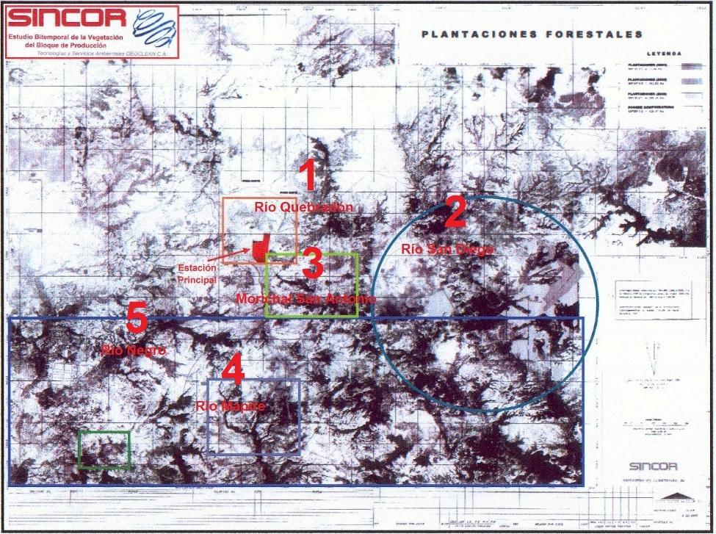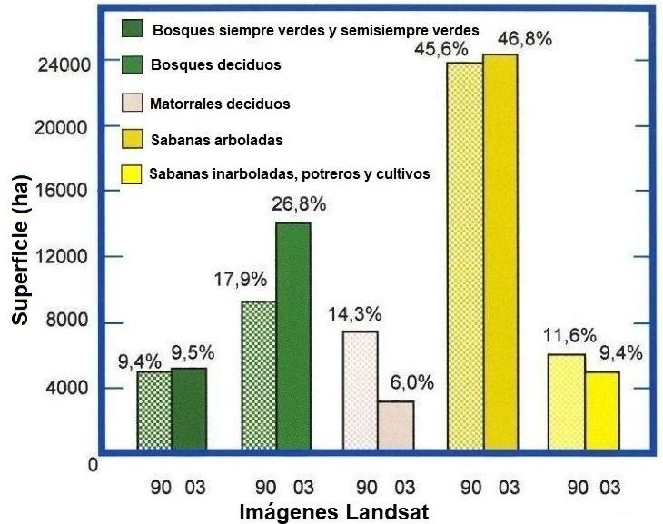

**Figura 23.** Porcentaje de la cobertura para cada tipo de vegetación en los años 1990 y 2003.

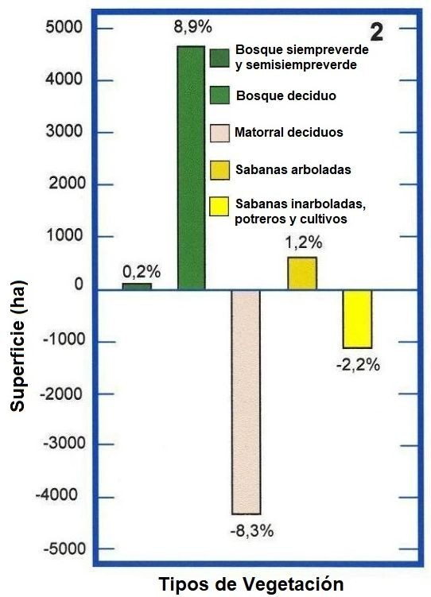

**Figura 24.** Cambios en la cobertura de los distintos tipos de vegetación ocurridos entre los años 1990 y 2003.

**Figura 25.** Ortofotomapa del año 1997. 1. Río Que- bradón. 2. Río San Diego. 3. Morichal San Antonio. 4. Río Mapire. 5. Río Negro. Fuente: [12].

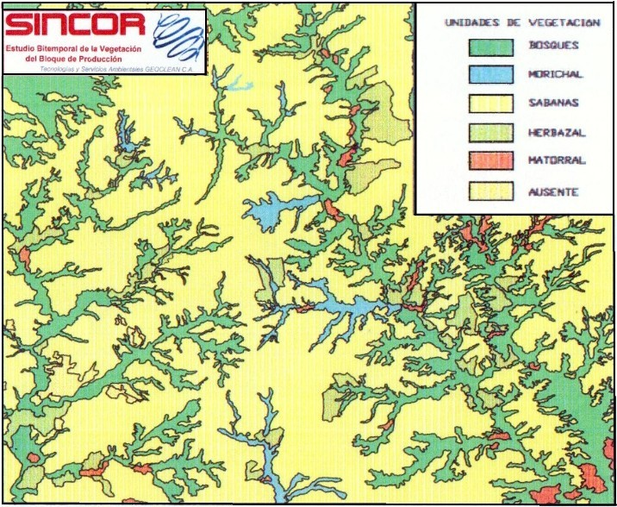

**Figura 26.** Mapa de vegetación base del bloque Sin- cor a escala 1:50.000.

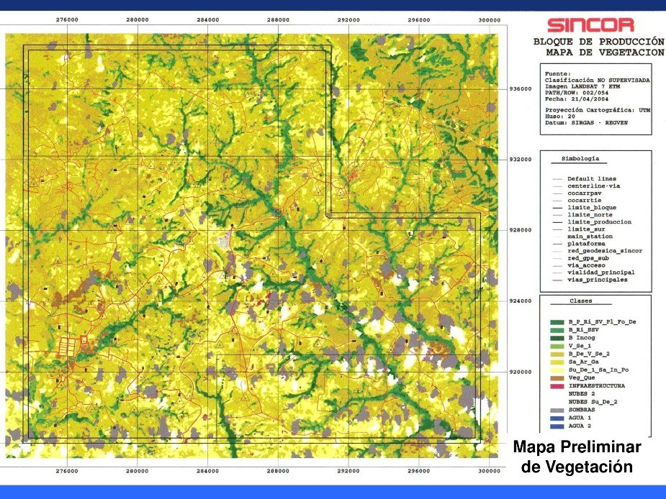

**Figura 27.** Mapa de vegetación preliminar a escala 1:50.000.

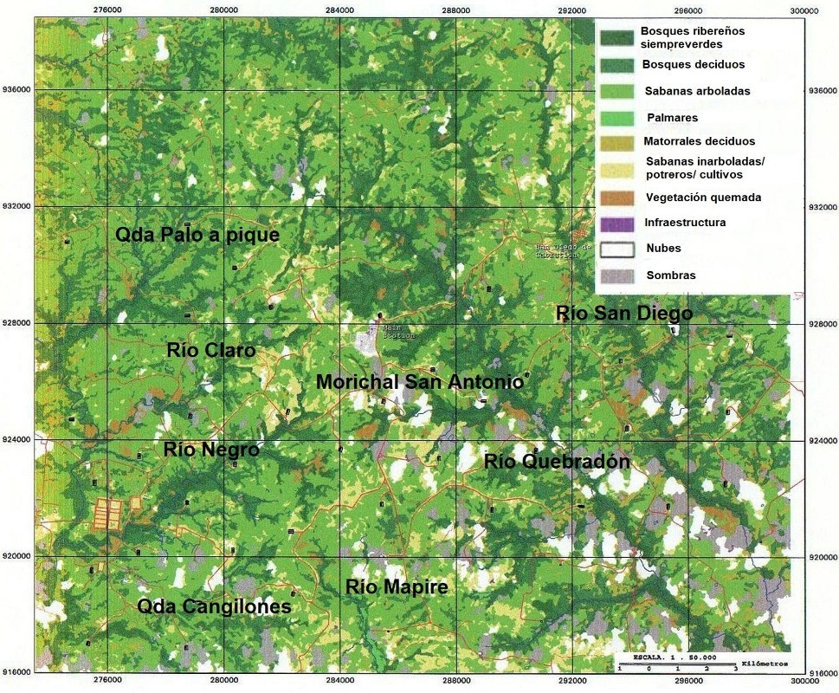

**Figura 28.** Mapa de vegetación definitivo a escala 1:50.000. Los tonos en color verde decreciente co- rresponden a: bosques ribereños siempreverdes, bos- ques deciduos, sabanas arboladas, palmares, mato- rrales, sabanas inarboladas y tierras con uso agrope- cuario. Los tonos restantes corresponden a vegeta- ción quemada, infraestructuras, nubes y sombras.

# 3.6.- Importancia ecológica de la vegetación del bloque Sincor

Al igual que en el resto de la Faja Petrolífera del Ori- noco, la combinación de un clima con una marcada bioestacionalidad, conjuntamente con suelos ácidos de baja fertilidad y texturas arenosas asociados a pai- sajes geomorfológicos de altiplanicie erosionados y disectados, ha determinado que la vegetación natural prevaleciente sea del tipo sabana, dominadas florísti- camente por especies de gramíneas del género *Tra-*

*chypogon* con diferentes grados de arborización [19]. En este bioma las formaciones boscosas se restrin- gen mayoritariamente a los valles de ríos de poco caudal.

La diversidad y los endemismos de la región son me- nores en comparación a otros tipos de vegetación presentes en el país como los bosques húmedos y nublados [48]. Los detalles de la descripción florística del sector pueden encontrarse en trabajos específicos [6], [8], [9], [19], [49].

En lo que respecta al estado de conservación de los ecosistemas naturales del bloque, tal y como se men- cionó en la introducción, la región de los llanos ha es- tado sujeta a una fuerte intervención antrópica con propósitos agropecuarios principalmente, pero en el caso del estado Anzoátegui, los ambientes naturales también han sido afectados por la actividad agroin- dustrial, forestal y petrolera [5], [7], [8], [11]. Sin em- bargo, en la planicie aluvial del río Quebradón, que atraviesa el bloque Sincor, se ha notado que el proce- so de arborización de las sabanas se acelera en áreas donde coinciden la ausencia de pastoreo, una menor incidencia de fuegos y varios años consecuti- vos con lluvias anuales por encima del promedio [19]. Esto se pudo corroborar en el presente estudio, don- de se pudo apreciar el crecimiento del componente arbóreo.

Acerca de la relevancia particular del los bosques del bloque Sincor, los mismos constituyen un hábitat im- portante para diversas especies entre las que sobre- sale el babo morichalero (Paleosuchus palpebrosus). Este pequeño y elusivo cocodrilo, muestra preferencia por cursos de agua donde la vegetación provea de sombra como los presentes en el área estudiada [30], [55].

Por último, la situación actual de la vegetación del bloque se desconoce

, luego del abandono de los pro- gramas de conservación ambiental que tuvo lugar después de la estatización de la empresa Sincor.

v. **CONCLUSIONES**

* Los resultados obtenidos en la clasificación, permitió indicar claramente que, en la vegeta- ción en el bloque de Sincor, ocurrió un vigoro- so proceso de sucesión ecológica, que se in- tensifico desde el año 1997 hasta el 2004. El mismo se caracterizó por una evidente con- servación de los bosques y palmares ribere- ños, además de una notable expansión de los bosques deciduos a costa de una reducción proporcional de los matorrales deciduos.
* La visita de campo efectuada, resultó de vital importancia para la validación y ajustes en la

comprobación de los resultados de esta clasi- ficación para obtener, luego de realizar las adaptaciones y ajustes necesarios, el mapa de vegetación definitivo.

* Analizando las características visuales de la imagen del 2003 en sus combinaciones RGB 453 y 753, se detectaron otros tipos de cober- tura, que no se lograron discriminar en la cla- sificación no supervisada como posibles áreas de vegetación quemada y pequeños cuerpos de agua.
* Los mapas de vegetación a escala 1:10.000 generados con las imágenes de alta resolución (Ikonos) permitieron evaluar la capacidad de estas imágenes para apoyar el monitoreo e inspección de zonas críticas y sensibles desde el punto de vista ambiental, de manera regular y continua.

**IN MEMORIAM:** GUSTAVO MONTES URDANETA

Gustavo Montes Urdaneta, Barquisimeto, 9/4/1946 - Caracas, 24/07/2020, biólogo (UCV, 1971), PhD (Kings College, 1976), fue un docente e investigador de reconocido prestigio en universidades y centros de investigación como la UCV, USB, IVIC, UNEG, UNEFA, DIGECAFA, donde ejerció su especialidad en fisiología y ecología vegetal. También se destacó como pionero en los estudios de impacto ambiental, así como en el monitoreo de vegetación, teledetección, cartografía temática y análisis espacial mediado por Sistemas de Información Geográfica (SIG).

Formó parte como socio fundador y directivo de la empresa consultora Tecnologías y Servicios Ambien- tales Geoclean, C.A., hasta su cese de operaciones en 2010. Sus últimos años los dedicó al seguimiento de problemáticas ecológicas asociadas a los pasivos ambientales de la industria petrolera, así como el al- macenamiento de lodos rojos en de CVG-Bauxilum en Guayana [51] y la destrucción ambiental asociada a la explotación irregular de oro y otros minerales en el Arco Minero del Orinoco.

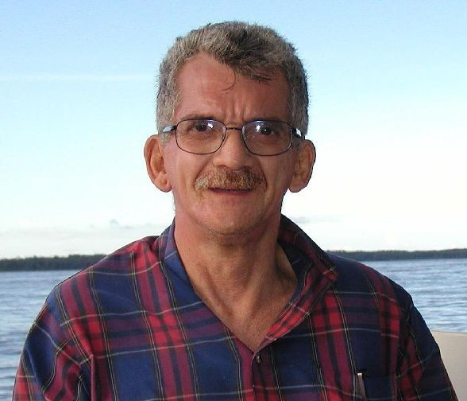

**Figura.** El Dr. Gustavo Montes Urdaneta en una salida de campo durante la ejecución del Proyecto Reserva Biológica Delta del Orinoco en 2004.

REFERENCIAS

1. R. Schargel. “Geomorfología y suelos”, en *Catálo- go anotado e ilustrado de la flora vascular de Los Lla- nos de Venezuela*, R. Duno de Stefano, G. Aymard y

O. Huber, Editores. Caracas: FUDENA - Fundación Polar - FIBV, 2006, pp. 21-42.

1. C. González de Juana, J. M. Iturralde De Arozena y X. Picard. *Geología de Venezuela y de sus Cuencas Petrolíferas*, Tomo II. Caracas: Ediciones FONINVES, 1980.
2. A. R. Martínez. “The Orinoco Oil Belt, Venezuela”, *Journal of Petroleum Geology*, vol. 10, no. 2, pp. 125- 134, April 1987. DOI: 10.1111/j.1747-5457.1987. tb00204.x
3. R. Manduca. “La regionalización de Venezuela y su división geográfica político-administrativa”, en *GeoVenezuela*, *Tomo 5*, *Geograﬁa de la división político-territorial del país*, P. Cunill, Coordinador. Caracas: Fundación Empresas Polar, 2008, pp. 32- 105.
4. Huber, O. y C. Alarcón. *Mapa de Vegetación de Venezuela. 1:2.000.000*. Caracas: MARNR - The Nature Conservancy, 1988.
5. G. A. Aymard y V. González. “Consideraciones ge- nerales sobre la composición florística y diversidad de los bosques de Los Llanos de Venezuela”, en *Catálo- go anotado e ilustrado de la flora vascular de Los Lla- nos de Venezuela*, R. Duno de Stefano, G. Aymard y

O. Huber, Editores. Caracas: FUDENA - Fundación Polar - FIBV, 2006, pp. 59-71.

1. N. Cilento. “Estado Anzoátegui”, en *Geo- Venezuela*, *Tomo 5*, *Geograﬁa de la división político- territorial del país*, P. Cunill, Coordinador. Caracas: Fundación Empresas Polar. 2008, pp. 240-343.
2. N. Dezzeo, S. Flores, S. Zambrano-Martínez, L. Rodgers y E. Ochoa. “Estructura y composición florís- tica de bosques secos y sabanas en los Llanos Orien-

tales del Orinoco, Venezuela”, *Interciencia*, vol. 33, no. 10, pp. 733-740, Octubre 2008.

1. G. A. Aymard, J. A. Farreras y R. Schargel. “Bosques secos macrotérmicos de Venezuela”, BioLlania, Edición Especial, vol. 10, pp. 155-177, Julio 2011.
2. D. H. Janzen. “Tropical dry forests: The most endangered major tropical ecosystem”, in *Biodiversity*,

E. O. Wilson y F. M. Peter, Editors. Washington DC: National Academy Press. 1988, pp. 130-138.

1. M. Oliveira-Miranda, O. Huber, J. P. Rodriguez,

F. Rojas-Suárez, R. Oliveira-Miranda, S. Zambrano- Martinez, y D. Giraldo, D. “Riesgo de eliminación de los ecosistemas terrestres en Venezuela”, en *Libro Rojo de los Ecosistemas Terrestres de Venezuela*, J.

P. Rodriguez, F. Rojas-Suárez y D. Giraldo, Editores. Caracas: Provita, 2010, pp. 257-262.

1. Geoclean. “Estudio ecológico bi-temporal de la vegetación del Bloque de Producción de Sincor, Volumen II: Aspectos ecológicos”, Tecnologías y Servicios Ambientales Geoclean C.A., Caracas, Inf. Téc., 2005.
2. N. Pettorelli, H. Schulte to Bühne, A. C. Shapiro,

A. C. and P. Glover-Kapfer. “Satellite Remote Sensing for Conservation”, *WWF Conservation Technology Series*, vol. 1, no. 4, 2018. DOI: 10.13140/RG.2.2. 25962.41926

1. R. Almalki, M. Khaki, P. M. Saco and J. F. Rodriguez. “Monitoring and mapping vegetation cover changes in arid and semi-arid areas using remote sensing technology: A review”, *Remote Sensing*, vol. 14, art. no. 5143, October 2022. DOI: 10.3390/ rs14205143
2. E. J. Chacón. “Ecological and spatial modeling. Mapping ecosystems, landscape changes, and plant species distribution in Llanos del Orinoco, Venezuela”, Ph.D. dissertation, Wageningen University, the Netherlands, 2007.
3. I. Rincón. “Análisis espacial de la cobertura del bosque en Venezuela. Caso de estudio: Región norte del río Orinoco”, Trabajo de grado de licenciatura, Universidad Central de Venezuela, Caracas, 2011.
4. J. L. Millano-Tudare, F. J. Paredes-Trejo, E. Jaimes, N. Pineda, J. G. Mendoza, Y. Garcés e I. Pineda. “Patrones fenológicos de cinco tipos de cobertura en bosque seco tropical, Sur-Cojedes, Venezuela”, *Revista Agrollanía*, vol. 14, pp. 106-112, Enero-Diciembre 2017.
5. J. A. García, V. M. Vilachá y G. Montes. “Estudio ecológico bi-temporal 1990-2003 de la vegetación en un sector de los Llanos Centro-Orientales de Venezuela”, presentado en *II Jornadas Nacionales de Geomática*, Fundación Instituto de Ingeniería, Caracas, Octubre 2007.
6. V. González, M. Pietrangeli, M. Gutierrez, S. Rodriguez, G. De Martino, M. Rengifo y R. Durán. “Vegetación y uso actual”, en *Evaluación de los sistemas ecológicos de la faja petrolífera del Orinoco con base para la ordenación territorial*, M. Gutierrez, Editora. Caracas. CENAMB-UCV, 2008, 5.1-5.246.
7. B, Olivares-Campos, M. A. López-Beltrán y D. Lobo-Luján. “Cambios de usos de suelo y vegetación en la comunidad agraria Kashaama, Anzoátegui, Venezuela: 2001-2013”, *Revista Geográfica de América Central*, vol. 63, no. 2, pp. 224-246, Julio-

Diciembre 2019. DOI: 10.15359/rgac.63-2.10

1. L. B. Pascal. “Developments in the Venezuelan Hydrocarbon Sector”, *Law and Business Review of the Americas*, vol. 15, no. 3, pp. 531-573, Summer 2009.
2. A. W. Martinius, J. Hegner, I. Kaas, R. Mjøs, C. Bejarano and X. Mathieu. “Geologic reservoir charac- terization and evaluation of the Petrocedeño Field, Early Miocene Oficina Formation, Orinoco Heavy Oil Belt, Venezuela”, in *Heavy-oil and Oil-sand Petroleum Systems in Alberta and Beyond*, *AAPG Studies in Ge- ology, vol. 64*, F. J. Hein, D. Leckie, S. Larter and J. R. Suter, Editors. Tulsa: American Association of Petro- leum Geologists, 2013, pp. 103-131.
3. R. Duno de Stefano y O. Huber. “Clima”, en *Catá- logo anotado e ilustrado de la flora vascular de Los Llanos de Venezuela*, R. Duno de Stefano, G. Aymard y O. Huber, Editores. Caracas: FUDENA - Fundación Polar -FIBV, 2006, pp. 43-46.
4. J. Ferrer, R. Hernández y A. Ramos. “Clima, hi- drología y aguas subterráneas”, en *Evaluación de los sistemas ecológicos de la faja petrolífera del Orinoco con base para la ordenación territorial*, M. Gutierrez, Editora. Caracas. CENAMB-UCV, 2008, 2.1-2.142.
5. L. F. Mogollón y J. Comerma. *Suelos de Vene- zuela*. Caracas: Palmaven, Petróleos de Venezuela, 1994.
6. MARNR. *Llanos disectados centrales*, *Región Natural 25*, Sistemas Ambientales Venezolanos, Proyecto VEN/79/001. Caracas: Ministerio del Ambiente y de los Recursos Naturales Renovables, 1983.
7. J. Paredes, Á. Valera, A. León, F. Contreras, J. Núñez, R. Durán, J. Martínez y R. Matheus. “Geología y geomorfología”, en *Evaluación de los sistemas ecológicos de la faja petrolífera del Orinoco con base para la ordenación territorial*, M. Gutierrez, Editora. Caracas. CENAMB-UCV, 2008, 3.1-3.107.
8. V. González. *Los Morichales de los Llanos Orien- tales*. *Un enfoque ecológico*. Caracas: Ediciones Cor- poven, 1987.
9. Benthos. “Tercer monitoreo de la calidad del agua, los sedimentos y la biota, en el Componente de Producción de Sincor (Época de lluvia). Período

2004-2005”, Benthos Estudios y Proyectos C.A., Ca- racas, Inf. Téc., 2005.

1. A. D. Pacheco. “Distribución, abundancia y estructura poblacional del babo morichalero (*Paleosuchus palpebrosus*) en los Llanos Orientales del Estado Anzoátegui”, Trabajo de grado, Universidad Central de Venezuela, Caracas, 2009.
2. T. M. Lillesand, R. W. Kiefer and J. W. Chipman. *Remote sensing and image interpretation*, 5th edition. New York: John Wiley and Sons, 2004.
3. T. M. Lillesand, R. W. Kiefer and J. W. Chipman. *Remote sensing and image interpretation*, 7th edition. Hoboken, NJ: John Wiley and Sons, 2015.
4. A. Singh. “Digital change detection techniques us- ing remotely-sensed data”, *International Journal of Remote Sensing*, vol. 10, no. 6, pp. 989-1003, 1989.

DOI: 10.1080/01431168908903939

1. E. Chuvieco. “El factor temporal en teledetección: evolución fenomenológica y análisis de cambios”, *Re- vista de Teledetección*, vol. 10, pp. 1-9, Diciembre 1998.
2. P. R. Coppin and M. E. Bauer. “Digital change de- tection in forest ecosystems with remote sensing im- agery”, *Remote Sensing Reviews*, vol. 13, no. 3-4, pp. 207-234, October 2009. DOI: 10.1080/027572 59609532305
3. J. Al-doski, Sh. B. Mansor and H. Z. M. Shafri. “Change detection process and techniques”, *Civil and Environmental Research*, vol. 3, no. 10, pp. 37-45, 2013.
4. M. Hussain, D. Chen, A. Cheng, H. Wei and D. Stanley. “Change detection from remotely sensed im- ages: From pixel-based to object-based approaches”, *ISPRS Journal of Photogrammetry and Remote Sens- ing*, vol. 80, pp. 91-106, June 2013. DOI: 10.1016/j.is- prsjprs.2013.03.006
5. G. M. Foody. 2002. “Status of land cover classifi- cation accuracy assessment”, *Remote Sensing of En- vironment*, vol. 80, no. 1, pp. 185-201, April 2002.

DOI: 10.1016/S0034-4257(01)00295-4

1. L. Ustin, Editor. *Remote Sensing for Natural Re- source Management and Environmental Monitoring*. Manual of Remote Sensing, vol. 4. Hoboken: John Wi- ley & Sons, 2004. ISBN-13: 978-0471317937
2. S. J. Goetz, R. K. Wright, A. J. Smith, E. Zinecker and E. Schaub. "IKONOS imagery for resource man- agement: Tree cover, impervious surfaces, and ripar- ian buffer analyses in the mid-Atlantic region", *Remote Sensing of Environment*, vol. 88, no. 1-2, pp. 195-208, November 2003. DOI: 10.1016/j.rse.2003.07.010
3. E. Chuvieco. *Fundamentos de Teledetección Es- pacial*. Madrid. Ediciones Rialp, S.A., 1996.
4. E. Chuvieco. *Fundamentals of Satellite Remote Sensing: An Environmental Approach*, 2nd edition. Boca Raton, FL: CRC Press, 2016.
5. J. R. Jensen. *Introductory digital image process- ing. A remote sensing perspective*, 4th edition. Glen- view, IL: Pearson Education, 2015.
6. D. Lu, P. Mausel, E. Brondízio and E. Moran, E. 2004 “hange detection techniques”, *International Jour- nal of Remote Sensing*, vol. 25, no. 12, pp. 2365- 2407, June 2010. DOI: 10.1080/0143116031000139 863
7. M. Khurana and V. Saxena. “Soft computing tech- niques for change detection in remotely sensed im- ages: a review”, *International Journal of Computer Science Issues,* vol. 12, no. 2, March 2015. DOI: 10.48550/arXiv.1506.00768
8. V. A. Didore, D. B. Nalawade and R. B. Vaidya. “Remote sensing data classification technique: a re- view”, *International Journal of Advanced Research in Science, Communication and Technology*, vol. 11, no. 1, pp. 67-75, November 2021. DOI: 10.48175/ IJARSCT-2084 67
9. E. H. E. Yasin and C. Kornel, “Evaluating satellite image classification: exploring methods and tech- niques”, in *Geographic Information Systems: Data Science Approach*, R. Abdalla, Editor. London: Inte- chOpen, 2024. DOI: 10.5772/intechopen.111053.
10. R. Riina, R. Duno, G. Aymard, A. Fernández y O. Huber. “Análisis de la diversidad florística de los Lla- nos de Venezuela”, en *Catálogo anotado e ilustrado de la flora vascular de Los Llanos de Venezuela*, R. Duno de Stefano, G. Aymard y O. Huber, Editores. Caracas: FUDENA - Fundación Polar - FIBV, 2006, pp. 107-122.

[49] A. Fernández. “Los morichales de Los Llanos de Venezuela”, en Catálogo anotado e ilustrado de la flo- ra vascular de Los Llanos de Venezuela, R. Duno de Stefano, G. Aymard y O. Huber, Editores. Caracas: FUDENA - Fundación Polar - FIBV, 2006, pp. 91-98. [50] G. A. González. “Caracterización del hábitat y composición de la dieta del babo morichalero (Paleo- suchus palpebrosus) en los Llanos Orientales, Estado Anzoátegui”, Trabajo de grado, Universidad Central de Venezuela, Caracas, 2010.

[51] F. J. Velasco. “Los lodos rojos de Guayana: una bomba de tiempo socioambiental. Entrevista realizada al Dr. Gustavo Montes Urdaneta”, Territorios Comu- nes, no. 3, pp. 38-45, Enero 2020.